Návod k založení a používání identifikátoru ORCID a ResearcherID

1. **3. 2021**

**Centrum pro scientometrickou podporu a evaluaci**

**Úvod**

Osoba vědce a informace o jeho výzkumu se vyskytují v různých kontextech a databázích s různým posláním, úplností a kvalitou dat, formátem dat – databáze vydavatele časopisu / neperiodické publikace, databáze zaměstnavatele, poskytovatele financí, národní bibliografické databáze a podobně. Je velmi obtížné udržovat ve všech kontextech aktuální a úplné informace. Velmi často je ve vědeckém prostředí nutné vyhledávat a poskytovat seznamy publikací. Z hlediska dohledatelnosti těchto dat o jednotlivci narážíme na problémy. Vyhledávání podle jména na Web of Science nebo Scopus nemusí vrátit úplný seznam publikací, neboť jména se mohou vyskytovat v různých variantách (zvláště v případě speciálních znaků, jako je například „umlaut“), dochází ke změnám či shodám jmen a verifikace podle afiliace je rovněž nespolehlivá kvůli změnám působiště (Obrázek 1). Autor také nemusí publikovat jen v časopisech indexovaných v hlavních mezinárodních databázích, tyto jiné texty má uložené například v repozitářích a na webových stránkách bez možnosti indexace. Obvykle tak bývá obtížné vyhledat všechny publikace autora, což způsobuje problémy nejen vědci samotnému, ale komplikuje to různé analytické procesy, například pro hodnocení vědy nebo akademické kvalifikace. Zřízení digitálního identifikátoru zajistí trvalou a jednoznačnou identifikaci vědce napříč mnoha různými systémy, prováže s osobou údaje o vzdělání, afiliacích, publikacích a další. Identifikátor lze následně propojit s různými webovými platformami, se kterými sdílí uložené informace. Není pak nutné tyto informace pro různé účely opakovaně vyplňovat. V neposlední řadě identifikátor umožňuje snadné sledování základních bibliometrických indikátorů.

**Obrázek 1**

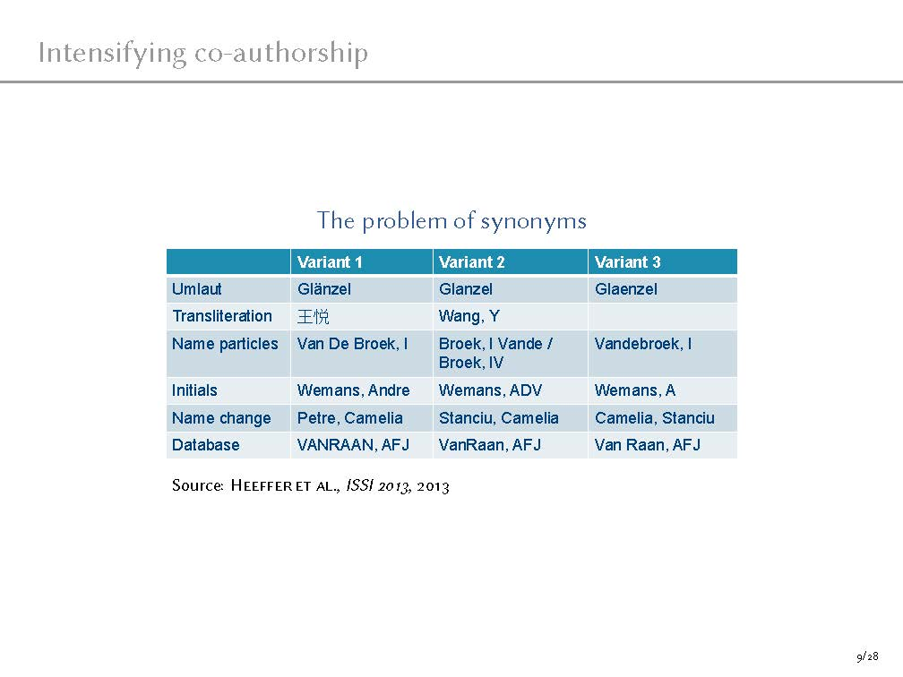

Podle Wolfganga Glänzela.

# ORCID

ORCID (Open Researcher and Contributor ID) je webový profil, který jednoznačně identifikuje osobu a propojuje ji s hlavními aspekty kariéry (studium, zaměstnání, projekty, publikace a další). Po vytvoření profilu se vygeneruje unikátní 16timístný kód. Tento kód vědec následně používá jako svou jednoznačnou identifikaci pro různé účely. Nesmírnou výhodou ORCID je jeho nezaměnitelnost, provázanost se sociálními sítěmi, databázemi (WoS, Scopus), citačními manažery a s jinými vědeckými identifikátory (ResearcherID). Výhodu ORCID využívají také někteří vydavatelé – například PLoS One vyžaduje ORCID u korespondenčních autorů – a někteří poskytovatelé finanční podpory, kteří vyžadují ORCID při podání projektu. Identifikátor ORCID je dlouhodobě plánován také k implementaci do IS VaVaI. Díky uvádění ORCID u publikací dochází k jejich automatické vazbě a zobrazení na vašem profilu (pouze u některých vydavatelů)[1].

## Návod na založení ORCID

Založení ORCID je velmi jednoduché a intuitivní.

1. Navštivte stránku [orcid.org](https://orcid.org/).
2. Registrujte se.

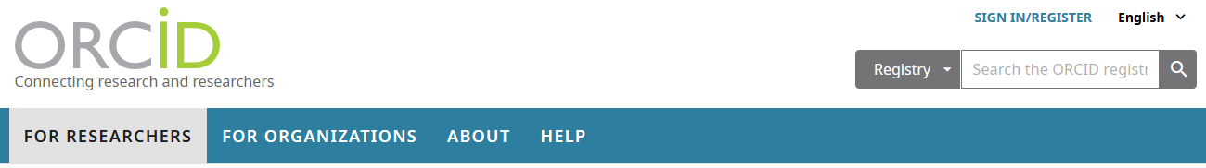

1. Jakmile je profil hotový, vyplňte informace o sobě, své kariéře a provažte svůj ORCID s jinými identifikátory (ResearcherID) a citačními manažery (například Mendeley), které Vám umožní sledovat čtenost a ohlas Vašich prací. Doplnit je možné také dosažené vzdělání či získané granty.

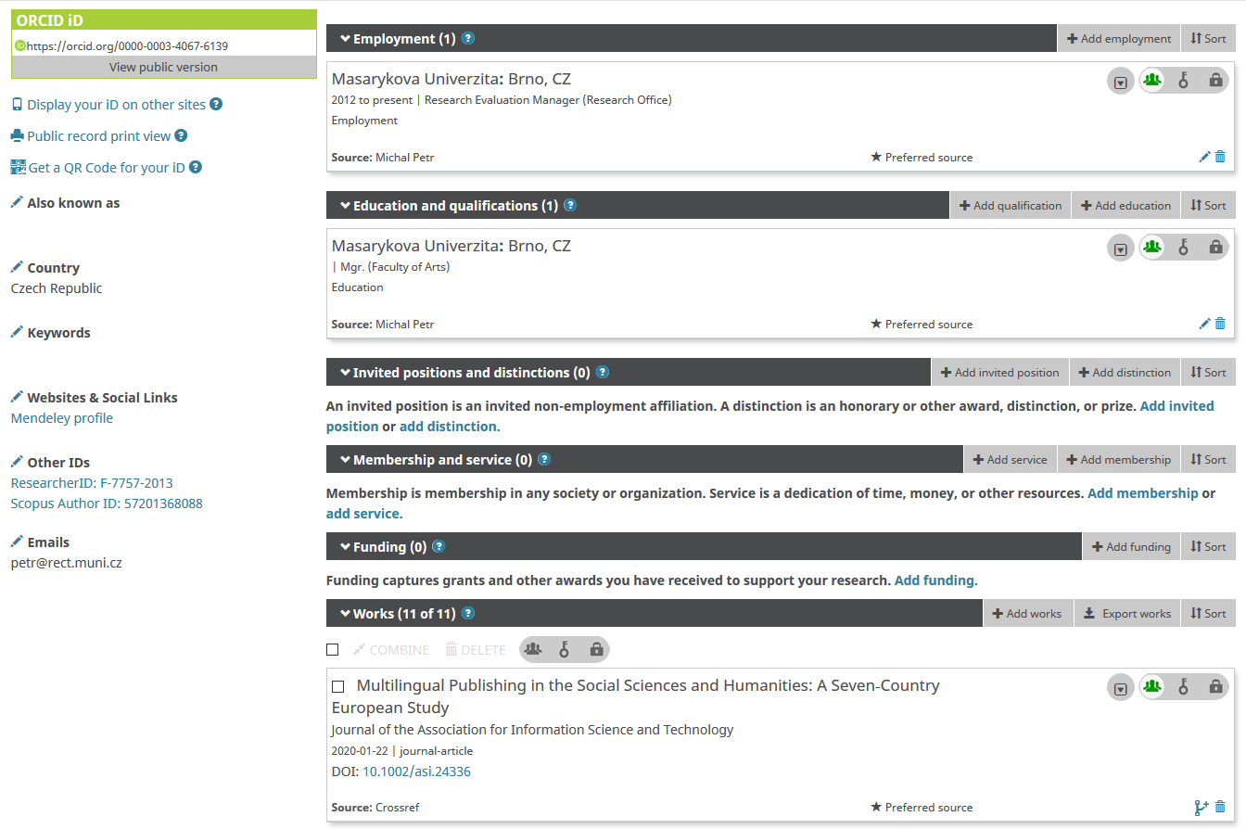

Zde budou informace o Vašich publikacích. Všechny pohromadě na jednom místě.

ORCID můžete provázat s jinými identifikátory a citačními manažery.

Zde přidejte informaci o svých působištích.

Zde je Váš ORCID.

1. Založte si svůj seznam publikací.

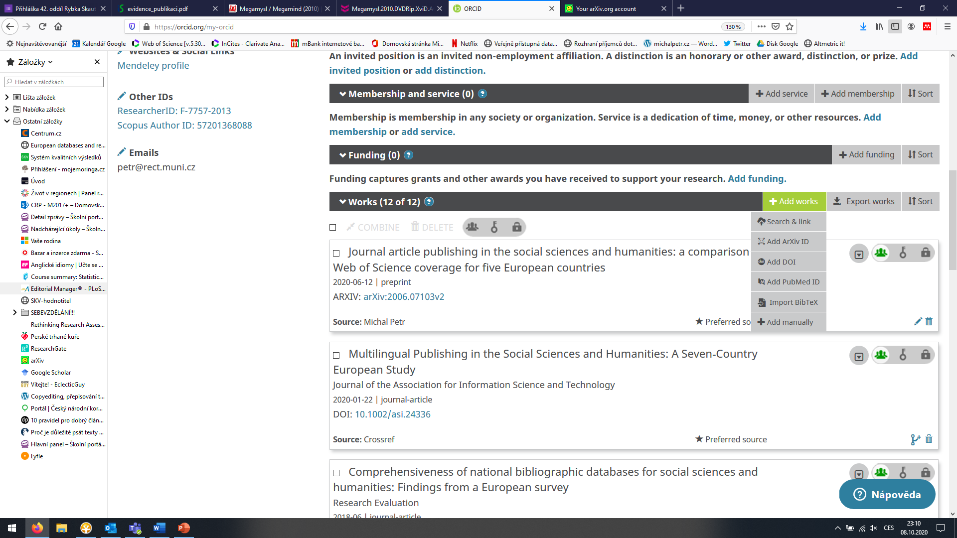

Tlačítko „Add works“ vede na různé možnosti přidání publikace:

1. Search & link – import z mnoha různých platforem (Scopus, PubMed, Corssref a další).
2. Add ArXiV ID – nahraje údaje o publikacích v ArXiv.
3. Add DOI – nahraje údaje o publikaci z webové stránky vydavatele nebo jiné platformy používající DOI.
4. Add PubMed ID – import z PubMed
5. Import BibTex – import z textového souboru s citací publikace v bibliografickém formátu BibTex.
6. Add manually – manuální vyplnění údajů o publikaci.
7. Nezapomeňte svůj ORCID pravidelně aktualizovat a uvádějte svůj identifikátor ORCID jako součást autorských údajů při podávání článků k publikování, návrhu projektů k posouzení/financování, v recenzních posudcích a dalších akademických aktivitách vyžadujících (globálně) jednoznačnou identifikaci autorů.

# ResearcherID

Identifikátor je součástí platformy Web of Science společnosti Clarivate Analytics, konkrétně nástroje Publons (Obrázek 2). Publons slouží jako osobní stránka, přes kterou může autor evidovat a sdílet recenzní činnost pro vědecké časopisy. Implementováním identifikátoru ResearcherID se Publons stal rozšířenou „kartou autora“ s možností vytváření seznamů publikací, sledování základních bibliometrických indikátorů (citovanost, h-index) a vytváření životopisů (Obrázek 3). Jako součást platformy Web of Science je užitečný ve zvýšené míře pro obory a autory, kteří publikují ve zdrojích indexovaných na Web of Science.

Založením profilu v Publons, získáním Researcher ID a vyplněním publikací do profilu dochází ke spárování čísla ResearcherID s publikacemi na Web of Science (denně) a InCites (jednou měsíčně). Následně lze vyhledávat publikace jednoznačně na základě ResearcherID bez rizika chyb a omezení ve vyhledávání podle jména autora.

**Obrázek 2**

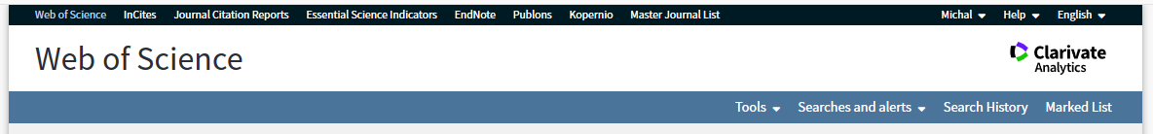

**Obrázek 3**

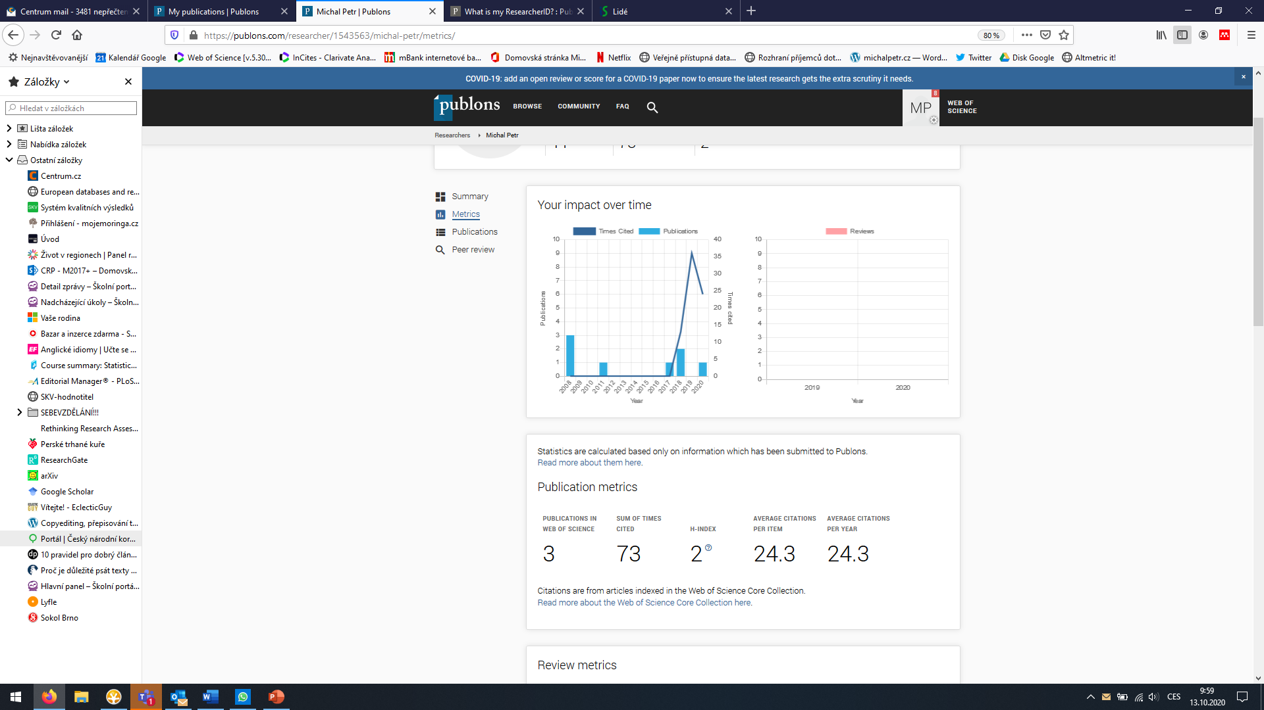

## Návod na založení ResearcherID (Publons, platforma Web of Science)

1. Navštivte stránku [publons.com](https://publons.com).
2. Registrujte se. Pokud již máte založený účet na platformě Web of Science, není potřeba se znovu registrovat, stačí se přihlásit. Účet Web of Science je společný pro všechny součásti platformy (InCites, Publons, Journal Citation Reports a další).
3. Po založení účtu / přihlášení vyplňte / aktualizujte vaše osobní údaje v sekci Settings / Profile, Affiliations.

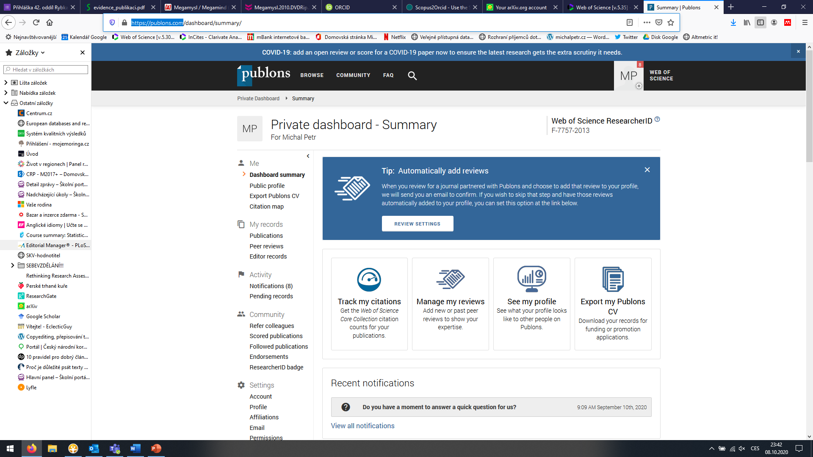

Zde je hlavní stránka Vašich publikací.

Zde vyplňte své osobní údaje.

Zde je vaše veřejná stránka s **nejdůležitějšími** **údaji –** takto vás uvidí kolegové.

Zde je Vaše ResearcherID.

1. Vyplňte údaje o svých publikacích. Tento krok vám zajistí sledování a sdílení základních bibliometrických indikátorů k vašim publikacím (v sekci Public profile).

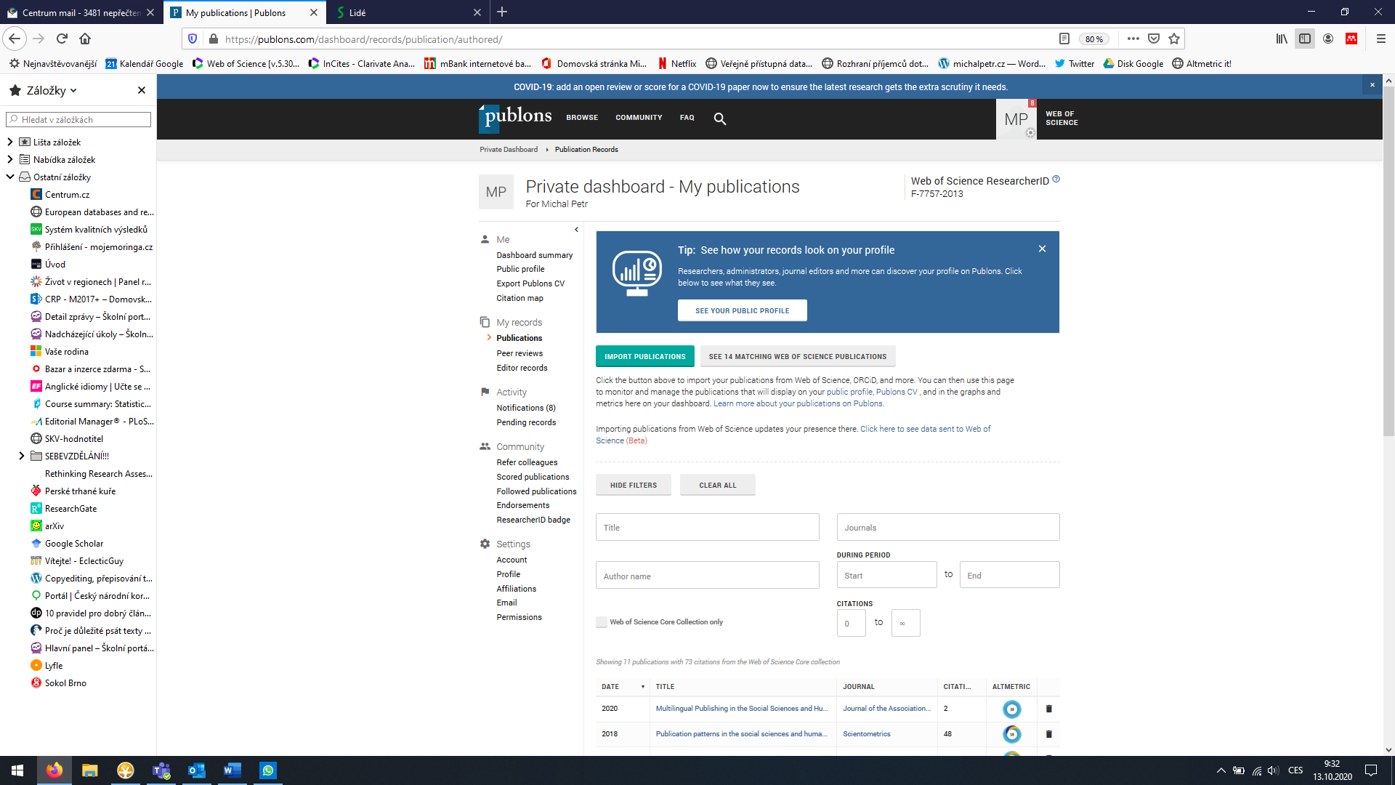

Počet citací.

Alternativní metriky (zmínky na sociálních sítích, sdílení, publicistika).

Zde importujte publikace na základě vašeho jména, ORCID, nebo DOI.

Import publikací probíhá přes tlačítko „Import publications“. Pokud máte již založen ORCID a máte v něm kompletní údaje o publikacích, lze snadno synchronizovat publikace mezi ORCID a ResearcherID. Rozhraní také umožňuje importovat publikace přímo z WoS (na základě jména) a automaticky navržené publikace v druhém kroku autorizovat (vytřídit nevhodné návrhy). Další možností je import podle DOI a import seznamu publikací z textového souboru v bibliografickém formátu RIS nebo Bibtex. Nástroj umožňuje nahrát jak publikace na WoS, tak i publikace mimo tuto databázi. Pro publikace indexované na WoS počítá Publons základní metriky (citovanost, h-index, ale i alternativní metriky – počet ohlasů na sociálních sítích a podobně) na stránce Public profile / Metrics (Obrázek 3).

1. Nezapomeňte svůj profil na Publons pravidelně aktualizovat a uvádějte svůj identifikátor Researcher ID jako součást autorských údajů při podávání článků k publikování.

# Vložení identifikátorů do IS MU

Jakmile budete mít identifikátory založeny, je nutné je vložit do informačního systému, kde se vám automaticky propojí s vaším profilem. Identifikátory vložíte ze záložky Publikace.

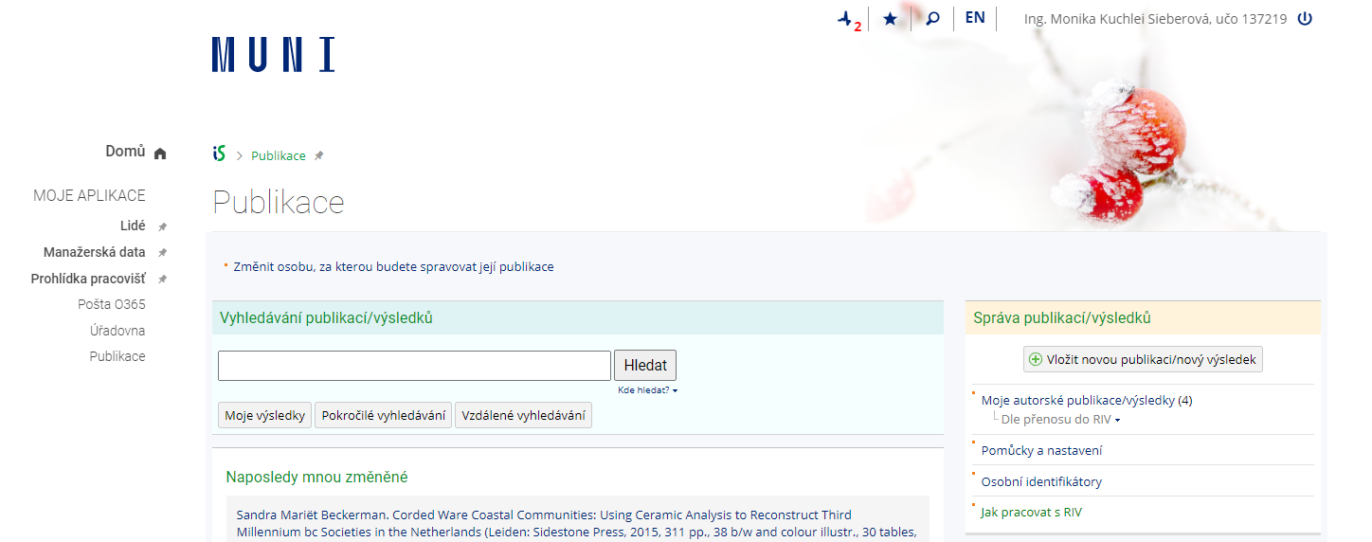

Úvodní strana pro vložení identifikátorů do IS.

Počet citací.

Na následující straně je možnost doplnění různých identifikátorů:

* IS VaVaI vedidk;
* ORCID;
* Researcher ID;
* Scopus ID.

Ke svému profilu můžete vložit všechny uvedené identifikátory. V případě, že máte založen některý identifikátor duplicitně, určete si hlavní profil a druhý smažte. Níže je uveden postup pro vložení ORCID. Ostatní identifikátory se vkládají obdobně.

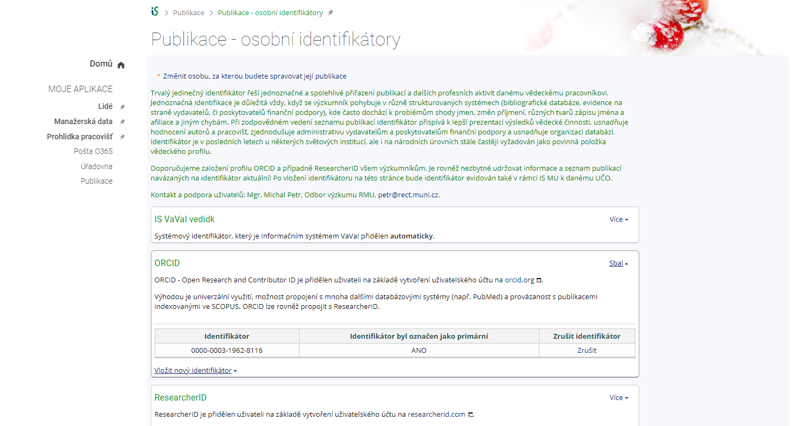

Zde můžete vložit identifikátor. ORCID.

Zde rozbalte. položku.

# FAQ

1. Jako autor mám dvojí afilaci na různé univerzity. Jakou afilaci mám uvádět do svého profilu?

Profil v rámci ORCID i Researcher ID umožňuje uvést více zaměstnavatelů (afilací), je tedy možné uvést více relevantních.

1. Jako autor jsem zaměstnán na více HS Masarykovi univerzity. Jaké HS mám uvádět?

Profil v rámci ORCID i Reasercher ID umožňuje uvést více zaměstnání (afilací), je tedy možné uvést i afilaci na dvě různá pracoviště v rámci Masarykovi univerzity.

1. Seznam vydavatelů vyžadující ORCID: https://orcid.org/content/requiring-orcid-publication-workflows-open-letter